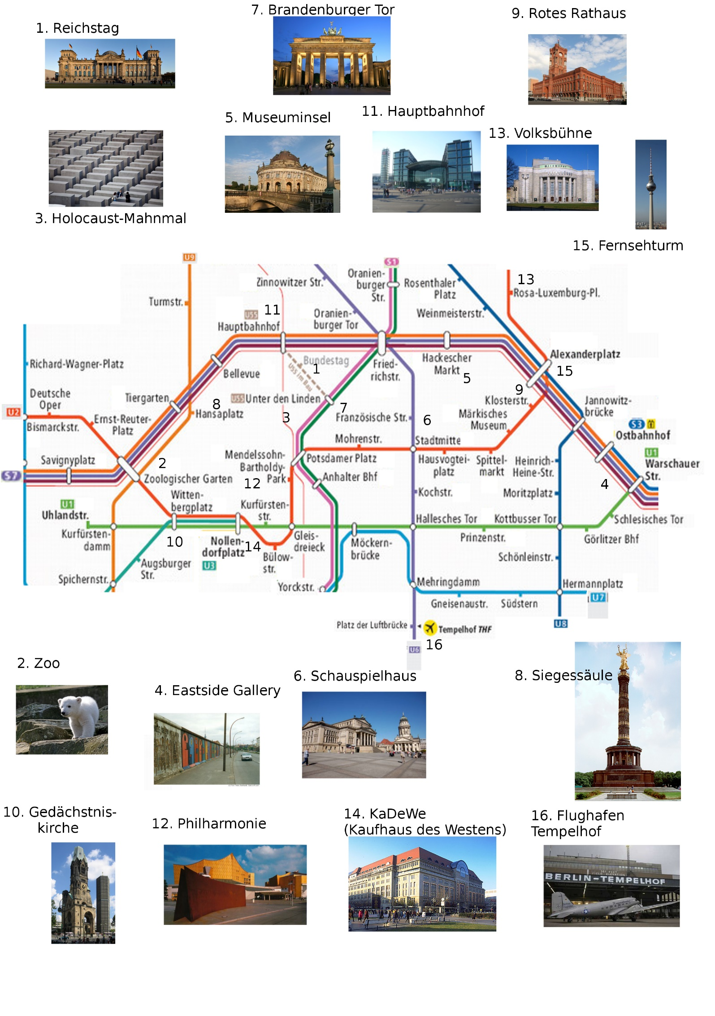
Partnerübung: Suche dir einen Partner und frage nach dem Weg
Du bist Person A
- Bestimme, wo ihr jetzt seid.
- Frage deinen Partner B den Weg zu:
– Museuminsel
– Reichstag
– Brandenburger Tor
– Volksbühne
– Rotes Rathaus
– Hauptbahnhof
– Holocaust Mahnmal
– Fernsehturm
Dialog:
– Guten Tag, darf ich Sie etwas fragen?
– Ja, bitte
– Wie komme ich zu …..
– Fahren Sie mit der …. bis …...
(– Steigen Sie um in die......, und fahren Sie bis....)
(– Steigen Sie um in die......, und fahren Sie bis....)
– Von da sind es … Minuten zu Fuß
– Vielen Dank! Auf Wiedersehen.
– Auf Wiedersehen.

Partnerübung: Suche dir einen Partner und sprich mit ihm/ihr
Du bist Person B
- Bestimme, wo ihr jetzt seid.
- Frage deinen Partner A den Weg zu:
– Siegessäule
– Flughafen Tempelhof
– die Philharmonie
– Eastside Gallery
– Gedächtniskirche
– KaDeWe (Kaufhaus des Westens)
– Zoo
– Schauspielhaus
Dialog:
– Guten Tag, darf ich Sie etwas fragen?
– Ja, bitte
– Wie komme ich zu …..
– Fahren Sie mit der …. bis …...
(– Steigen Sie um in die......, und fahren Sie bis....)
(– Steigen Sie um in die......, und fahren Sie bis....)
– Von da sind es … Minuten zu Fuß
– Vielen Dank! Auf Wiedersehen.
– Auf Wiedersehen.

